Отчет о работе депутата МО г. Саяногорск Республики Хакасия

|  |
| --- |
|  |

|  |  |  |
| --- | --- | --- |
| 1 | ФИО депутата | Матвиенко Сергей Сергеевич |
| 2 | Статус в законодательном (представительном) органе власти *(депутатом какого уровня вы являетесь)* | Депутат Совета депутатов муниципального образования г. Саяногорск 5 созыва. |
| 3 | Стаж депутатской деятельности *(сколько лет*) | 6 лет |
| 4 | Дата рождения | 31.08.1978год |
| 5 | Образование  *(ВУЗ/СУЗ, специальность, дата поступления и окончания)* | «Сибирский федеральный университет». Инженер. «Металлургические машины и оборудование». Дата поступления: 2002год. Дата окончания: 16.05.2008год. |
| 6 | Место учебы / работы | АО “РУСАЛ Саяногорск” Менеджер отдела развития производственной системы. |
| 7 | Членство в общественных организациях, статус, достижения | Член партии ЕДИНАЯ РОССИЯ. Партийный билет №10209084. Дата вступления: 09.11.2011год. |
| 8 | Контактные данные: | телефон рабочий: 8(39042) 7-76-95  телефон сотовый: 89135414331  е-mail: [Sergey.Matvienko@rusal.com](mailto:Sergey.Matvienko@rusal.com)  [sergey.matvienko.78@mail.ru](mailto:sergey.matvienko.78@mail.ru)  адрес места жительства: Хакасия г. Саяногорск Советский мкр-он дом. 33 кв. 26 |

|  |  |  |  |  |  |
| --- | --- | --- | --- | --- | --- |
| **ТАБЛИЦА ДОСТИЖЕНИЙ ДЕПУТАТА** | | | | | |
| **Перечень мероприятий, законодательных инициатив, предложений в местную целевую программу, поправок в законопроекты сделанных депутатом во время срока полномочий, в том числе доведенных до конца** | | | | | |
| Название мероприятия / законодательной инициативы / принятого предложения в целевую программу */ и пр.* | | Дата мероприятия / внесения инициативы | Описание мероприятия / суть инициативы  *(кратко)* | Количество человек,  принявших участие в мероприятии / поддерживающих инициативу *(прописать при наличии)* | Статьи, фото-видео материалы, подтверждающие проведение данного мероприятия (внесения инициативы и пр.)  *(допускаются рабочие интернет-ссылки на расположение данных материалов).* |
| Решение.  О внесении изменений в решение Совета депутатов муниципального образования город Саяногорск от 21.12.2012г. №91 «Об утверждении коэффициентов видов разрешённого использования (Кв-%) для исчисления арендной платы за земельные участки, находящиеся в муниципальной собственности и за земельные участки, государственная собственность на которые не разграничена, относящиеся к категории земель населенных пунктов и расположенные на территории муниципального образования город Саяногорск». | | 30.05. 2013год | Был одним из инициаторов и принимал непосредственное участие в разработке и принятии нормативно правового акта, позволившего снизить стоимость путёвок на санаторно- курортные услуги детского круглогодичного оздоровительного санатория «Дружба» за счет внесения изменений в раздел 8 «Земельные участки, предназначенные для размещения объектов рекреационного и лечебно-оздоровительного назначения» приложения к решению Совета депутатов муниципального образования город Саяногорск от 21.12.2012г. №91 «Об утверждении коэффициентов видов разрешённого использования (Кв-%) для исчисления арендной платы за земельные участки, находящиеся в муниципальной собственности и за земельные участки, государственная собственность на которые не разграничена, относящиеся к категории земель населенных пунктов и расположенные на территории муниципального образования город Саяногорск» | 22 человека | Решение.  Принято Советом депутатов муниципального образования город Саяногорск. 30.05.2013года. № 40 |
| Количество встреч с населением в течение года | Один раз в месяц каждую третью пятницу с 17-00 до 18-00 в 415каб. Администрации г.Саяногорск.  Совместно с депутатом Совета депутатов МО. г. Саяногорск Григорием Назаренко проведение двух митингов по теме проблемы ЖКХ. (информация о проведении митинга в газете «Каратош»).  **Совместно с Руководителем Регионального исполнительного комитета Хакасского регионального отделения Всероссийской политической партии «Единая Россия» Можаровым Сергей Ивановичем провели встречу с жителями Заводского микрорайона по теме проблемы ЖКХ в МО г. Саяногорск.**  Всего за 6 лет более 278 встреч. | | | | |
| Работа с заявлениями граждан и результаты деятельности по ним  *(проблема-решение-сроки)* | Количество заявлений - 231шт. <<http://www.first-city.ru/?p=20220>>  1. Заявления в рабочую группу по установлению правильности начисления за коммунальные платежи. Основная проблема это корректировка за 2012год начисленная управляющими компаниями г. Саяногорск.  В мае 2013года корректировка в г. Саяногорск была полностью снята, произведен перерасчет. Рабочая группа продолжает работу. | | | | |
| Решение социальных проблем жителей округа  (проблема-решение-сроки)  *(прописать при наличии)* | 1. Установка трех ливневых колодцев для стока вод в Заводском микрорайоне дома №7. Жители дома №7 в течение многих лет не могли добиться положительного результата в решении данной проблемы дома. При поддержке жителей мы общими усилиями добились распределения 113 тысяч рублей на ливневые колодцы, поступивших денежных средств из РХ на благоустройство и внутри дворовой ремонт.  2. В рамках программы Территория РУСАЛа состоялось открытие спортивной площадки на базе Саяногорского политехнического техникума. Общая стоимость проекта 1850000руб. Площадка расположена в Заводском микрорайоне, что способствует физическому развитию молодежи проживающей непосредственно в данном микрорайоне.  3. В 2017г рамках социальных программ РУСАЛа открыта детская спортивная площадка во дворе домов 3,4,2,1 Заводского микрорайона. Общая стоимость проекта 2 500 000руб.  4. Проведен ремонт дворовой территории домов 1,2,3,4 Заводского микрорайона по программе Комфортная городская среда.  5. В Заводском микрорайоне дом №14 установлены искусственные неровности 3шт. Обустроена парковка для автотранспорта.  6. В придомовой территории дома №7 Заводского микрорайона проведены работы по асфальтированию площадки. Обустройство клумбы. | | | | |
| Участие в мероприятиях различного уровня  *(учитываются только мероприятия, где конкурсант принимал участие в статусе депутата в качестве гостя, эксперта или организатора)* | 1. Визит в подшефное учреждение детский дом «Ласточка»  2. Молодёжный слёт «Кочующая Столица»  3. В гости к Енисею  4. Слет молодых депутатов  5. Турнир по боулингу «Дружеский шар».  6. Брей-ринг.  7. Праздничная программа к 9 мая 2013 – 2018 год.  8. Подарки ветеранам 2013 – 2018 год.  9. Эффективное взаимодействие органов власти и молодёжи в Хакасии.  10. Эко-сумка модная забота об экологии.  11. Акция «Подарок Ветерану».  12. Целевая проверка домов управляющей компании ООО «Жилищный трест г. Саяногорск»  13. Выезд рабочей группы в пгт. Черемушки для выявления нулевых квартир.  14. Поздравление женщин Заводского микрорайона с 8 марта.  15. Сверка работы теплосчетчиков по показаниям. Проверка допусков и погрешностей при вводе в эксплуатацию.  16. Принятие присяги кадетами.  17. Член рабочей группы по установлению правильности начисления за коммунальные платежи.  18. Собрание представителей домовых советов и председателей домов Заводского микрорайона.  19. Подведение итогов обучения в Школе успеха.  16. Открытие спортивной площадки в Заводском микрорайоне.  20. Встреча участников программы Школа успеха с заместителем главы г. Саяногорск А.А.Бараниковым, и депутатом городского Совета депутатов С.С.Матвиенко.  21. Установка трех ливневых колодцев для стока вод в Заводском микрорайоне дома №7.  22. Участие в туристическом слете.  23. Форум НКО в Хакасии.  24. Экологическая акция «День Енисея –ДА».  25. Ежегодная праздничная программа к 9 мая 2012 – 2018 год.  26. Ежегодные подарки ветеранам 2012- 2018 год.  27. Футбольный матч.  28. Круглый стол.  29. Политические дебаты.  30. Слет. Город молодых 2018год. | | | | |

**Совместно с депутатом Совета депутатов МО. г. Саяногорск Григорием Назаренко проведение двух митингов по теме проблемы ЖКХ. (информация о проведении митинга в газете «Каратош»).**

Резолюция митинга

1. Утвердить схему теплоснабжения МО г.Саяногорск.

2. Рост стоимости услуг ЖКХ не должен превышать увеличения зарплат и пенсий.

3. Разработать и внести изменения в законодательные акты с целью поднятия ответственности и экономической заинтересованности УК в результатах своей деятельности по управлению МКД.

4. Считать незаконным предъявление УК оплаты на ОДН более чем на 5% от суммы основного долга по коммунальным ресурсам.

5. КРУ ФСТ провести проверку законности установления тарифа на тепловую энергию в МО г.Саяногорск без утверждения схемы теплоснабжения.

6. Создать Совет управдомов Саяногорска для анализа и координации действий в сфере ЖКХ Саяногорска. (замер и сравнение площадей МКД, проверка учета и расчета коммунальных ресурсов нежилых помещений, сравнение уровня платежей по муниципальному образованию, обмен опытом и т.д.).

7. Провести независимую экспертизу правильности установки и использования за прошедший период общедомовых приборов учета в многоквартирных домах мо г.Саяногорск с привлечением к участию прокуратуры.

9. Оставить тариф на э/э для населения РХ в рамках действующего в настоящее время на период до 2018г. включительно.

10. Провести независимую экспертизу теплового баланса между производством тепловой энергии и ее потребления, в том числе МКД.

11. В случаях выявления фактов нарушений жилищного законодательства со стороны поставщиков коммунальных ресурсов и УК принимать все меры, предусмотренные кодексами РФ.

12. Производить начисление населению города за тепловую энергию по фактическому потреблению с возможностью рассрочки оплаты до 3-х месяцев.

13. Для исключения возможности незаконного изменения настроек общедомовых приборов учета осуществлять допуск представителей УК только вместе с представителями МКД. В случае нарушения этого условия сообщать в правоохранительные органы как о факте возможного правонарушения.

14. Администрации города довести до заинтересованных представителей МКД параметры и формулы, используемые при настройках и учете ОДПУ воды и тепловой энергии и опубликовать в СМИ.

15. Обратить внимание прокуратуры РХ на несвоевременность рассмотрений прокуратурой г.Саяногорска обращений граждан.

16. Суммы, начисленные в качестве корректировки, не должны считаться долгом, влияющим на выплату субсидий и мер социальной поддержки.

17. Объемы тепловой энергии, предъявляемые населению за отопительный период, не должны превышать расчетных величин, установленных при проектировании МКД по ГОСТ 51617Р-2000.

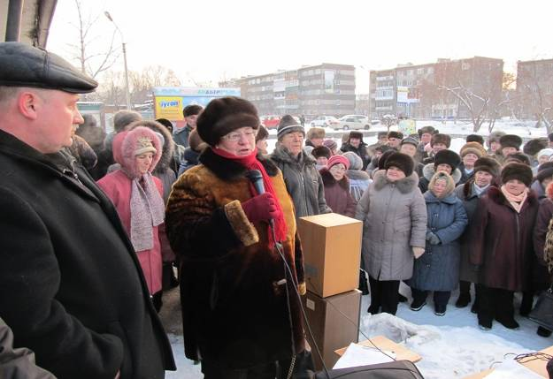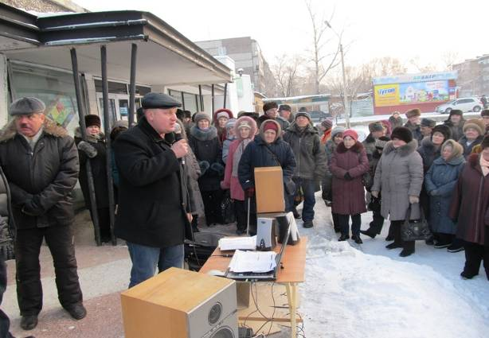

**Совместно с Руководителем Регионального исполнительного комитета Хакасского**

**регионального отделения Всероссийской политической партии «Единая Россия» Можаровым Сергей Ивановичем провели встречу с жителями Заводского микрорайона по теме проблемы ЖКХ в МО г. Саяногорск.**

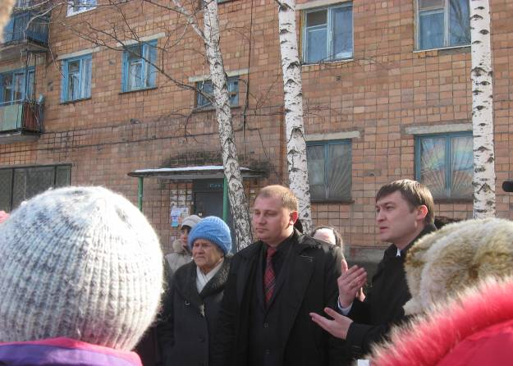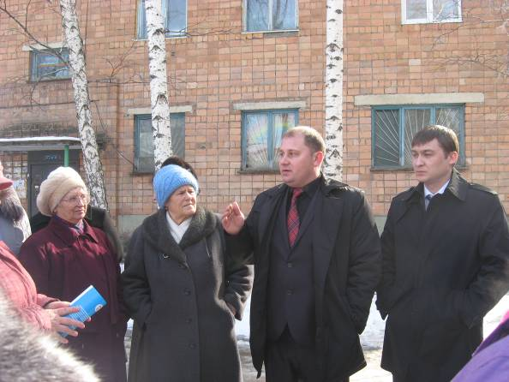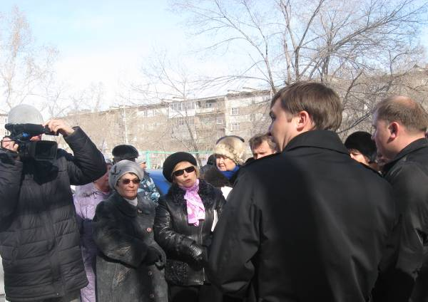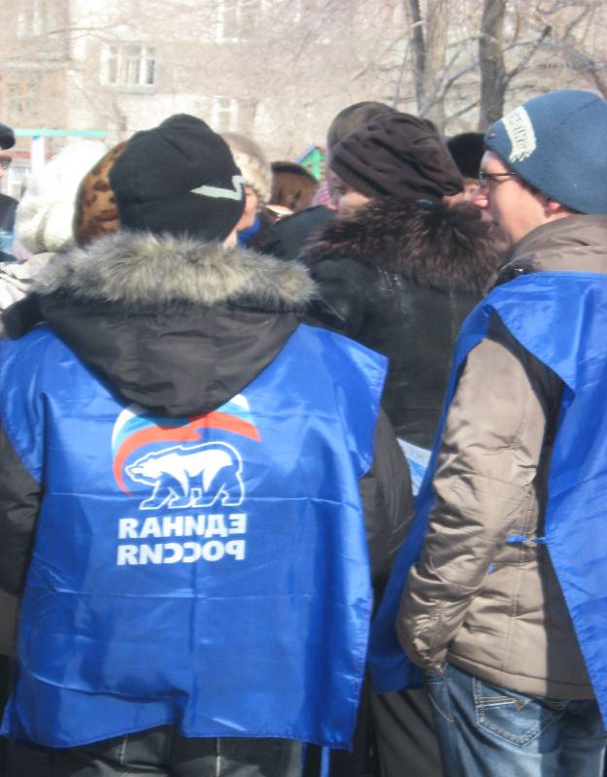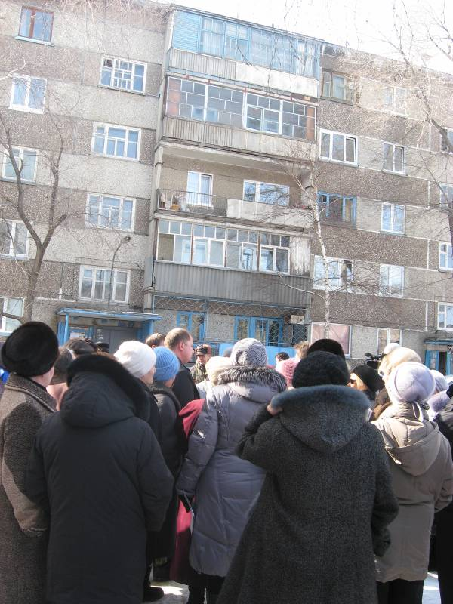

**Отчет о выполненной работе депутата Совета депутатов муниципального образования г. Саяногорск четвертого - пятого созыва Матвиенко Сергей Сергеевича от партии «ЕДИНАЯ РОССИЯ»**

1. 02.09.2013года состоялся визит в подшефное учреждение в рамках программы «Скорая помощь» и был приурочен ко Дню знаний. Гости, сотрудники САЗа, САЯНАЛа, ЦСП, а также дети и воспитатели разделились на три команды, каждая из которых готовила всевозможные блюда с применением фольги; форель, мясо курицы и свинины, фрукты и овощи. Под чутким руководством профессиональных поваров из компании Sodexho. На дегустации, которая состоялась за большим общим столом, каждая команда презентовала себя и свои кулинарные творения. Для детей это был не только мастер класс по приготовлению разных блюд, но и увлекательное приключение с всевозможными конкурсами.

2. 23-24 августа 2013 года в спортивно-оздоровительном комплексе «Жарки», прошёл III республиканский форум «Кочующая столица» молодежной программы Главы Республики Хакасия «АЛЬФА».

В рамках форума обсуждали такие вопросы как, социально-экономическое развитие Хакасии за 2009-2013 гг., реализация программ поддержки молодежи, формы политического участия молодежи в жизни общества, мотивация молодежи для участия в избирательном процессе и создание эффективного сообщества молодых депутатов.

3. 16.08.2013г. В рамках празднования «Дня Енисея» состоялся экологический сплав по Енисею. 20 журналистов, экологов, организаторов Дня Енисея отправились в трехдневный сплав, который организовал РУСАЛ. На месте стоянок мы не только оставляли чистоту после себя, но и убирали мусор за предшественниками. Так наш сплав оправдал свой статус экологического десанта.

4. 10.08.2013г.  **Состоялся слет молодых депутатов Хакасии.**

На мероприятие приехали представители почти всех районов и городов нашей республики. В рамках слета рассматривались вопросы, которые необходимо знать каждому молодому депутату для эффективной работы в собственном городе (районе) и построения успешной карьеры.

Так, председатель комитета по бюджету и налоговой политике Сергей Комаров, рассказал о том, как депутатская инициатива может стать частью районной или республиканской программы, какие программы поддержки на сегодняшний день работают на территории Хакасии; заместитель постоянного представителя Хакасии в г. Москва Максим Аткнин познакомил с методами продвижения молодого депутата в политике, поделился личным опытом работы с избирателями; первый заместитель министра экономики РХ Максим Боярский - детально объяснил, для чего разработана, и какие мероприятия реализуются в рамках программы поддержки малых сел; руководитель молодежной программы Главы Хакасии «АЛЬФА» Мария Шестакова, продемонстрировала интернет-ресурсы полезные в работе каждому депутату, рассказала какие молодежные площадки (Ассоциации и Палаты) для молодых депутатов функционируют на уровне РФ, и каким образом они дают возможность политикам взаимодействовать с органами исполнительной и законодательной власти на самом высшем уровне, а так же выступила с инициативой по созданию постоянно действующего совета молодых депутатов Хакасии.

- «АЛЬФА» часто собирает молодежь, в том числе и молодых депутатов для обучения и обмена опытом. Но к сожалению до этого слета не было инициативы по созданию системы взаимодействия молодых депутатов поселкового, районного и регионального уровней. Для чего это нужно, спросите Вы? Чтобы консолидировав усилия, молодые депутаты могли выходить с реальными предложениями к региональной власти по улучшению и развитию своих территорий, могли сообща решать многие возникающие проблемы поселений и использовали при этом все ресурсы депутатского сообщества, все знания, умения и возможности своих коллег. И такое решение на нашем слете было принято. Теперь советы молодых депутатов будут проходить не реже двух раз в год, а онлайн площадкой для обмена информацией будет служить сайт программы «Альфа». – сообщила руководитель молодежной программы «АЛЬФА» Мария Шестакова.

Но, безусловно, основным событием первой части слета стала встреча с исполняющим обязанности Главы Республики Хакасия Виктором Зиминым. Молодые депутаты получили возможность побеседовать с высшим должностным лицом республики «без галстуков», узнать из первых уст о планах на будущее, и получить прямой ответ на заданный вопрос.

Вопросы были разные – почему Хакасии лучше быть регионом донором, не проще ли переселить живущих в малых селах людей в районные центры, чем поддерживать маленькие деревни, какие стройки планируются в следующем году, просили уделить особое внимание Боградскому району, приглашали на дни села, делились своими впечатлениями по работе поселковых и районных администраций в отношении ветеранов ВОВ.

**В рамках встречи состоялось награждение лауреатов конкурса на лучшего молодого депутата «Первые шаги в политике».**

**Первое место в номинации «Депутатская деятельность» занял- депутат г. Саяногорска Сергей Матвиенко, а в номинации «Моя команда» заняла- депутат Усть-Абаканского района Анна Мадисон. Победители получили из рук Главы Хакасии Благодарности и ценные подарки.**

**Вторая часть слета была посвящена обмену опытом между молодыми депутатами. Своими инициативами по созданию ДНД, работе с социально незащищёнными слоями населения, благоустройству детских площадок, защите прав населения в сфере ЖКХ, организации приемов граждан и формированию собственной команды поделились депутаты Сергей Матвиенко, Алена Кокова, Ирина Шульгина и Анна Мадисон.**

Сидящие в зале депутаты дополняли, задавали вопросы выступающим, спорили. И самое главное через работу этой площадки – знакомились и обменивались координатами. Узнавали к кому, и по какому вопросу можно обратиться за консультацией. Ведь проблемы поселений, районов и городов зачастую схожи. И изобретать велосипед не нужно, если есть коллега, который уже решал подобную проблему и может тебе помочь.

Как оказалось, подобные мероприятия действительно необходимы, и «АЛЬФА» постарается сделать все, что в ее силах, чтобы данный слет стал первым из многих.

Видео. Новости РТС.

<<http://tvrts.ru/index.php?module=news&action=current&id=2955&PHPSESSID=petilhn4tsapb4jsmhj5epm9i8fumdfn>>



5. 24.05.2013год. Турнир по боулингу «Дружеский шар».

Организаторами соревнований выступила Общественная палата РХ, проект "Благотворительный сезон" и Центр социальных программ РУСАЛа. Участие в турнире приняли: представители власти, бизнеса, добровольческих движений и СМИ.

<<http://www.facebook.com/media/set/?set=a.621809151182441.1073741986.211475912215769&type=1>

29.05.13 – сайт газеты «Твоя Среда»

29.05.13 - Газета «Твоя среда» (г. Саяногорск)

**Время творить добро!**

В абаканском развлекательном центре для всей семьи «Нью-Йорк» прошёл турнир по боулингу «Дружеский шар», в котором приняли участие представители власти, бизнеса, средств массовой информации и лучшие добровольцы из разных уголков Хакасии.

В рамках проведения турнира по боулингу были подведены итоги Весенней Недели Добра (ВНД) – уникального партнёрского мероприятия, ежегодно объединяющего усилия добровольцев общественных объединений, органов власти, СМИ и коммерческих организаций для совместного решения локальных социально-значимых задач. В рамках Весенней Недели Добра традиционно проводятся добровольческие мероприятия и акции: благоустройство микрорайонов, скверов и парков, проведение уроков добра в учебных учреждениях, организация благотворительных концертов и спектаклей; сбор вещей, книг, игрушек, оказание адресной помощи детям, пожилым, одиноким людям , инвалидам и т.д.

Координатор Весенней Недели Добра в Хакасии**, директор Центра социальных программ ОК РУСАЛ Леана Саутина** отметила, что по итогам ВНД с 20 по 27 апреля в нашей республике состоялось более четырёхсот мероприятий, в которых приняли участие более 17 тысяч человек, а также более 40-ка тысяч человек стали благополучателями.

В турнире по боулингу принял участие заместитель Главы РХ – Председателя Правительства РХ, Почётный председатель Благотворительного сезона Владимир Крафт.

- Что такое благотворительность? Это когда ты что-то делаешь хорошее, при этом получаешь удовольствие и не думаешь о выгоде. Думаю, многие, глядя на нас, первопроходцев, начинают понимать, как здорово и полезно творить добро, как важно научиться создавать вокруг себя зону добра, - отметил Владимир Александрович. - Спасибо тем, кто придумал собрать нас всех вместе за игрой. Мы не просто весело провели время, но и обсудили разные проблемы благотворительной деятельности. Общение с единомышленниками ещё раз убедило нас в том, что искреннее добро, которое идёт от всего сердца, сделает мир лучше и добрее.

По итогам турнира первое место завоевала команда власти. Почётное второе место заняла команда бизнеса. «Бронзовыми» призёрами стала команда добровольцев. Грамотой за участие награждена команда журналистов.

Также на турнире по боулингу «Дружеский шар» за вклад в развитие добровольческого движения в республике Хакасия, личную инициативу, активное участие в мероприятиях добровольческой акции «Весенняя Неделя Добра» благодарственными письмами были награждены Ирина Украинская, Алёна Трунько, Сергей Матвиенко, Татьяна Итышева, Станислав Атураев, Сергей Максимов.

Достойно выступила в турнире делегация из города Саяногорска – индивидуальные предприниматели, представители Союза малого и среднего бизнеса, РУСАЛ, РусГидро, добровольцы, СМИ.

- В этом году я впервые принимал участие в проведении Весенней Недели Добра. На базе кафе «Галерея» мы провели мастер-класс по приготовлению роллов для воспитанников детского дома «Ласточка». Сами ребята вместе с су-шефом по японской кухни участвовали в приготовлении популярных блюд. Все остались довольны прошедшим мастер-классом. Это не первое и, думаю, не последнее мероприятие благотворительного характера, - заметил директор кафе «Галерея» Виталий Залесский. – Сегодняшний турнир по боулингу мне понравился, и возникла идея провести соревнования между журналистами и общепитом. Думаю, будет интересно!

По завершению турнира, пока проводился подсчёт очков, каждой команде предлагалось вытянуть жребий с индивидуальным заданием, которые они должны выполнить и в ноябре отчитаться перед организаторами. Так, команда власти взяла на себя обязательство помочь детям из отдалённых сёл республики собраться в школу; команда добровольцев окажет помощь ветеранам, команда бизнеса – осуществит подписку для воспитанников детского дома на газеты и журналы о здоровье, а команда СМИ посадит «Аллею журналистов».

Организаторами турнира по боулингу выступили Общественная палата Республики Хакасия, Центр социальных программ РУСАЛа при поддержке Ассоциации «Совет муниципальных образований РХ», компании РусГидро, Союза малого и среднего бизнеса г. Саяногорска и газеты «Твоя Среда».

6. 17.05.2013год. Брейн-ринг.

17 мая в детском доме «Ласточка» (г. Саяногорск) прошла викторина, посвященная Дню Енисея. Познавательную игру организовали и провели заповедник «Хакасский», компания РУСАЛ и Хакасское отделение Русского географического общества. В мероприятии приняли участие воспитанники детского дома, и активная молодёжь предприятия.

<<http://www.facebook.com/media/set/?set=a.619709034725786.1073741977.211475912215769&type=1>>

7. 07.05.2013год. Праздничная программа к 9 мая 2013год.

В библиотеке Заводского микрорайона дом. 16 была организована праздничная программа в честь Ветеранов Великой Отечественной Войны. После выступления коллективов самодеятельности всех ветеранов и детей войны пригласили на чаепитие.

<<http://www.facebook.com/media/set/?set=a.613153652047991.1073741955.211475912215769&type=1>>

<<http://www.facebook.com/SayanogorskiyAlyuminieviyZavod?ref=stream&hc_location=stream>>

8. 30.04.2013 по 07.05.2013год. Подарки ветеранам 2013год.

Совместно с волонтерами и работниками компании РУСАЛА г.Саяногорск доставляли по домам ветеранов подарки к 9 мая. Около 30 ветеранов, детей войны, и тружеников тыла поблагодарили за великий подвиг совершенный этими людьми во время Великой Отечественной Войны.

<<http://www.sayanogorsk.info/news/note/4861-v-sayanogorske-veteranov-pozdravlyayut-dobrovolcy/>>

Газета Вестник РУСАЛа № 17.

9. 18.04.2013 год. Эффективное взаимодействие органов власти и молодёжи в Хакасии. В Саяногорске в большом зале Администрации состоялся круглый стол, на котором обсуждались вопросы занятости выпускников вузов и ссузов, развития предпринимательской деятельности среди молодёжи и оказание финансовой поддержки инновационным проектам, разработанных молодыми людьми. Участниками круглого стола стала некоммерческая организация Фонд "Молодёжный центр стратегических инициатив и проектов" Республики Хакасия и активная молодёжь города.

<<http://www.facebook.com/media/set/?set=a.604658396230850.1073741896.211475912215769&type=1>

<<http://www.first-city.ru/?p=21024>>

10. 17.04.2013год. Эко-сумка модная забота об экологии.

17 апреля в г. Саяногорске открылась "Мастерская добрых дел". Молодые активисты Саяногорской промплощадки вместе с детьми из детского дома "Ласточка" шили и украшали эко-сумки. Более 40 сумок многоразового использования были украшены аппликациями, рисунками, вышивкой и весенним настроением! 22 апреля ребята примут участие в акции "Эко-сумка", где изготовленные собственными руками сумки будут отданы жителям города взамен на полиэтиленовые пакеты.

<http://www.facebook.com/media/set/?set=a.604260462937310.1073741895.211475912215769&type=1>

11. 15.04.2013-30.04.2013год. Акция «Подарок Ветерану».

В Саяногорске такое мероприятие пройдет впервые! Его организаторы волонтеры и жители нашего города. Подобные акции уже проходили в городах и регионах России и имели успех: удалось собрать большое количество подарков и порадовать этих достойных людей.

Газета Вестник РУСАЛа № 15.

Каждый из нас помнит великий подвиг наших дедов, каждый из нас ценит мирное небо, которое они нам подарили. Сегодня у всех нас есть замечательная возможность сказать им «Спасибо!» - преподнести людям, защитившим Отечество от фашизма, открытки, сладости, сувениры, а также лично принять участие во вручении подарков и праздничном концерте.

Подарки можно приносить с 15 по 30 апреля по адресу: Заводской микрорайон, дом 16 (библиотека)

или передать одному из волонтеров акции

Сергею Матвиенко, тел.: 89135414331.

12. 18.03.2013год. Целевая проверка домов управляющей компании ООО «Жилищный трест г. Саяногорск».

Рабочая группа совместно с управляющей компанией ООО «Жилищный трест г. Саяногорск», жилищной инспекцией проводили обследование подвалов, инженерных коммуникаций, теплосчетчиков в домах № 48; 44; 43; 49. Определить степень износа инженерных коммуникаций, качество предоставленных услуг управляющей компании, сверку показаний теплосчетчиков.

. <<http://www.first-city.ru/?p=20311>> Специалисты жилищной инспекции Хакасии, которые в Саяногорске проверяют правильность начисления платы за услуги ЖКХ, сегодня встретились с жителями 1 дома, 3 микрорайона, но разговор был не о корректировке.

Поводом для сегодняшней проверки 1 дома, 3 микрорайона послужило письмо жителей. В нем они жаловались на управляющую компанию, а точнее на ее работу. Людям был обещан ремонт одного из подъездов еще в прошлом году, но все так и осталось на своих местах. Между тем за последние годы накопилось и множество других проблем. Плохое остекление подъездов, полуразрушенный цоколь и низкие подвальные люки, куда при непогоде затекает вода.

13. 11.03.2013год. Выезд рабочей группы в пгт. Черемушки для выявления нулевых квартир.

Члены рабочей группы с представителями администрации г. Саяногорск, и председатели советов домов провели проверку домов, в которых есть 0 квартиры. Обследовано 15 домов, составлены акты по результатам проверки.

14. 07.03.2013год. Поздравление женщин Заводского микрорайона с 8 марта.

В библиотеке Заводского микрорайона дом. 16 поздравили милых женщин с наступающим 8 марта, после поздравления состоялось чаепитие.

15. 25.02.2013год. Сверка работы теплосчетчиков по показаниям. Проверка допусков и погрешностей при вводе в эксплуатацию.

Совместно с управляющей компанией ООО «Жилищный трест г. Саяногорск», жилищной инспекцией , представителей советов домов проводили обследование теплосчетчиков в домах № 51; 50; 47; 35; 36; 37; 38; 9; 8, Заводского микрорайона. Были сняты копии актов сдачи и приёмки теплосчетчиков, технических паспортов, и другой документации.

16. 21.02.2013год. Принятие присяги кадетами.

Накануне дня защитника отечества в спортивном зале школы № 6 было торжественное принятие присяги кадетами. После присяги были проведены спортивные соревнования совместно с молодежной командой металлургов и Центром социальных программ.

17. 30.01.2013год. Член рабочей группы по установлению правильности начисления за коммунальные платежи.

По наказам жителей Заводского микрорайона вошел в состав рабочей группы по установлению правильности начисления за коммунальные платежи.

<<http://www.first-city.ru/?p=19527>>. К работе комиссии созданной главой города Леонидом Быковым подключились сотрудники прокуратуры и местные депутаты.

Постановление. 30.01.2013год. № 63.

18. 25.01.2013год. Собрание представителей домовых советов и председателей домов Заводского микрорайона.

В библиотеке Заводского микрорайона дом. 16 проведено собрание представителей домовых советов и председателей домов Заводского микрорайона. По итогам собрания были определены основные проблемы, связанные с корректировкой за 2012год. Для проверки правильности начисления за коммунальные услуги я попросил жителей передавать любую полезную информацию по управляющим компаниям обслуживающих их дома.

19. 24.01.2013год. Подведение итогов обучения в Школе успеха.

В информационном центре САЗа принимал участие, в подведении итогов обучения в Школе успеха 2012года. По итогам обучения выпускниками стали 13 молодых сотрудников промплощадки РУСАЛа.

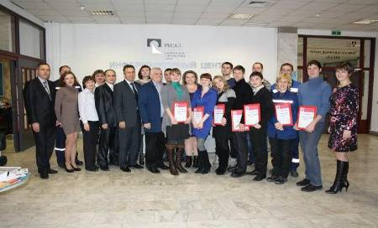

20. 15.11.2012год. Открытие спортивной площадки в Заводском микрорайоне.

В рамках программы Территория РУСАЛа состоялось открытие спортивной площадки на базе Саяногорского политехнического техникума. Общая стоимость проекта 1850000руб. Площадка расположена в Заводском микрорайоне, что способствует физическому развитию молодежи проживающей непосредственно в данном микрорайоне.

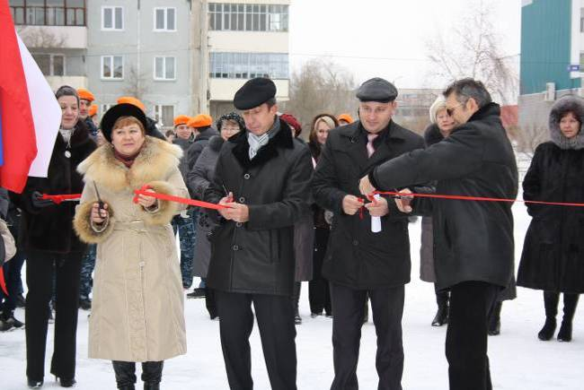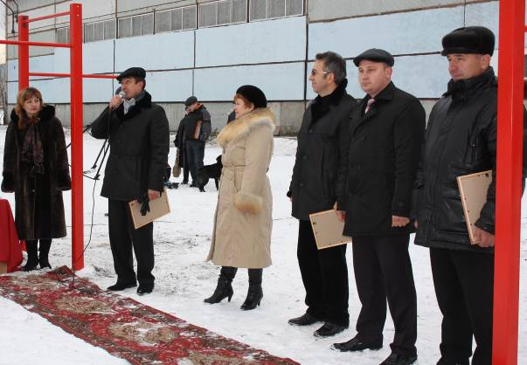

21. 15.11.2012год. Встреча участников программы Школа успеха с заместителем главы г. Саяногорск А.А.Бараниковым, и депутатом городского Совета депутатов С.С.Матвиенко.

Встреча участников программы Школа успеха с заместителем главы г. Саяногорск А.А.Бараниковым, и депутатом городского Совета депутатов С.С.Матвиенко. Участники встречи обсуждали вопросы о перспективах развития предпринимательства, туризма, проблему предоставления мест в дошкольных учреждениях, строительстве новых объектов.

<<http://www.first-city.ru/?p=15278>>

22. 15.10.2012год. Установка трех ливневых колодцев для стока вод в Заводском микрорайоне дома №7.

Установка трех ливневых колодцев для стока вод в Заводском микрорайоне дома №7. Жители дома №7 в течение многих лет не могли добиться положительного результата в решении данной проблемы дома. При поддержке жителей мы общими усилиями добились распределения 113 тысяч рублей на ливневые колодцы, поступивших денежных средств из РХ на благоустройство и внутридворовой ремонт.

23. 13.10.2012год. Участие в туристическом слете.

Участие в туристическом слете. Группа депутатов и члены их семей создали команду, «Депутатус» которая успешно прошла все этапы полосы препятствия. Тем самым пропагандируя здоровый образ жизни.

<<http://www.first-city.ru/?p=14864>>

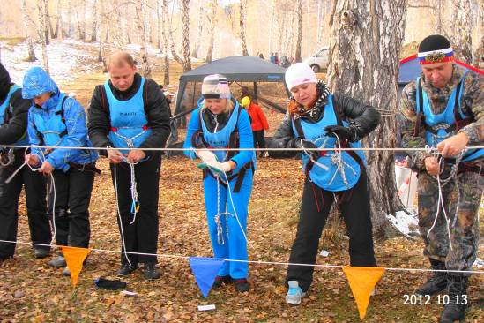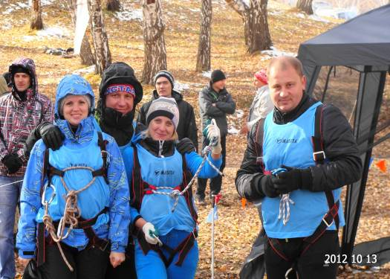

24. 05.10.2012год. Форум НКО в Хакасии.

Участие в Форуме НКО в Хакасии. Форум был посвящен развитию гражданского общества в Хакасии.

25. 15.09.2012год. Экологическая акция «День Енисея –ДА».

Активисты молодежного совета Саяногорских предприятий РУСАЛа, представители Хакасского отделения Русского географического общества, депутаты Саяногорского городского совета, воспитанники детского дома «Ласточка» и неравнодушные горожане организовали в Саяногорске (Хакасия) экологическую акцию «Дню Енисея – ДА». Президент РФ Владимир Путин поддержал экологический проект – «День Енисея», который был инициирован РУСАЛом и Русским географическим обществом.

29.05.13 - Независимое информационное агентство «Хакасия»

29.05.13 - Новости-Хакасия

**«ДЕНЬ ЕНИСЕЯ» ПОЛУЧИЛ МЕЖДУНАРОДНОЕ ПРИЗНАНИЕ**

Проект «День Енисея» стал обладателем национальной премии «Хрустальный компас». Торжественная церемония награждения победителей состоялась 25 мая в Краснодаре, сообщает пресс-служба заповедника «Хакасский».

Награды получили авторы десяти лучших проектов в сфере географии, экологии и историко-культурного наследия. По словам учредителей премии, заявки на участие в конкурсе подали представители 153 проектов из 36 регионов России, Украины и Египта.

Лучшим региональным проектом признан социально-информационный, просветительский и волонтерский проект «День Енисея» (Хакасия), выдвинутый по инициативе Хакасского регионального отделения Русского географического общества (РГО).

Диплом победителя премии и хрустальную статуэтку, на которой изображен компас, жюри, вручило одному из инициаторов проекта – Председателю Хакасского отделения РГО, исполнительному директору Национального фонда «Страна Заповедная», заместителю директора по развитию заповедника «Хакасский» Ирине Санниковой.

Напомним, что 24 сентября 2011 года активисты **Молодежного совета Саяногорских предприятий РУСАЛа** совместно с активом РГО Хакасии провели экологическую акцию «Дню Енисея – ДА!». Инициативу поддержали депутаты Саяногорского горсовета, воспитанники детского дома «Ласточка», члены Общественной палаты Республики Хакасия и десятки неравнодушных граждан.

В частности, представители Общественной палаты Республики Хакасия обратились к Главе Республики и председателю Попечительского совета Хакасского республиканского отделения Русского географического общества Виктору Зимину с инициативой учреждения республиканского праздника Дня Енисея. И уже согласно постановлению Главы Хакасии от 11 июля 2012 года № 41-ПП «Об объявлении Дня Енисея», праздник проходит в республике ежегодно в последнюю субботу сентября. Более десяти тысяч жителей республики принимают в нем участие. Сформирован и активно работает оргкомитет «Дня Енисея», в состав которого вошли его инициаторы, природоохранные и общественные организации, представители муниципальных образований, бизнес сообщество и СМИ.

В честь Дня Енисея в течение года в республике проходят различные мероприятия – викторины, марафоны, экологические десанты по уборке берегов Енисея, круглые столы, конкурсы плакатов и рисунков, фестивали, а также экологические часы.

Впервые День Енисея праздновался в Хакасии в 2012 году 29 сентября.

Национальная премия «Хрустальный компас» учреждена в 2012 году краснодарским региональным отделением Русского географического общества и корпоративной ассоциацией «Газпром на Кубани». Премия «Хрустальный компас» присуждается ежегодно на конкурсной основе гражданам Российской Федерации и иностранных государств, организациям и предприятиям за достижение значительных результатов в области национальной географии и экологии, а также вклад в сохранение и популяризацию природного и историко-культурного наследия России. Девиз премии: «Сохранить будущее!».

В составе экспертного совета премии первый вице-президент Русского географического общества Артур Чилингаров, заместитель председателя Совета Федерации Юрий Воробьев, почетный президент Русского географического общества, директор Института географии Российской академии наук академик Владимир Котляков, ведущий программы «В мире животных» Николай Дроздов. В состав жюри конкурса были приглашены ученые с мировым именем, исследователи, путешественники, профессионалы в области телевидения, художники и представители творческой интеллигенции Енисея» получил международное признание

26. 08.05.2012год. Праздничная программа к 9 мая 2012год.

В библиотеке Заводского микрорайона дом. 16 была организована праздничная программа в честь Ветеранов Великой Отечественной Войны. После выступлений коллективов самодеятельности всех ветеранов и детей войны пригласили на чаепитие.

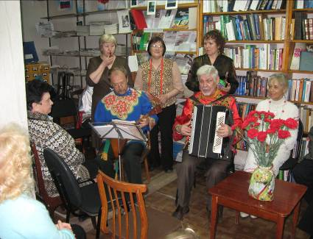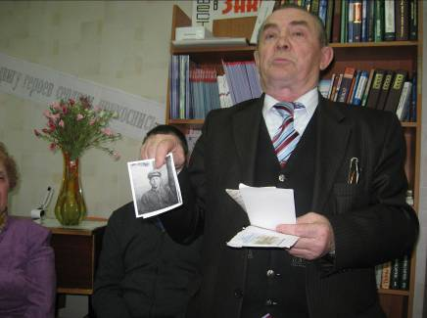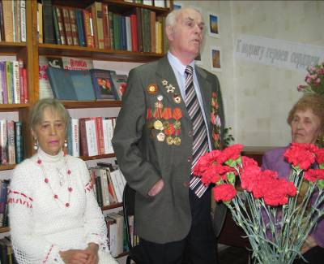

27. 02.05.2012год. Подарки ветеранам 2012год.

Совместно с общественной палатой МО г. Саяногорск доставляли по домам ветеранов подарки к 9 мая. Около 25 ветеранов и тружеников тыла лично поблагодарил за великий подвиг совершенный этими людьми во время Великой Отечественной Войны.

28. 27.04.2012год. Футбольный матч.

В рамках недели добра совместно с центром социальных программ и молодежью провели для воспитанников детского дома Ласточка футбольный матч. Около 25 детей получили заряд бодрости и просто человеческого внимания.

29. 20.03.2012год. Круглый стол.

В конференц-зале ФОКа РУСАЛа состоялся «Круглый стол» – «День Енисея 2013», где были подведены итоги прошедшего 29 сентября в Саяногорске праздника, а также намечены планы на проведение Дня Енисея в следующем году. В этом году к празднику подключились десятки общественных организаций, предприятия, школы, библиотеки, заповедники, «зубры» бизнеса – филиал ОАО «РусГидро» – СШ ГЭС и многие другие. И уже есть предложение сделать Саяногорск лидером среди городов и районов республики в проведении Дня Енисея. Главной целью этой встречи: было рассказать об удачном опыте, а также внести предложения, поделиться мыслями и видением проведения праздника в 2013 году.

**Работа в молодежном совете предприятий промплощадки РУСАЛа г. Саяногорск**

В рамках благотворительного марафона 80 лет миссия выполнима проводился авто-квест где команда молодежного совета предприятий промплощадки РУСАЛа г. Саяногорск заняла первое место. Диплом за первое место вручает Леана Саутина директор Центра социальных программ.

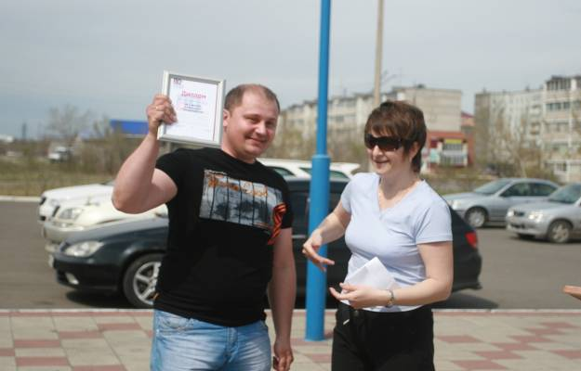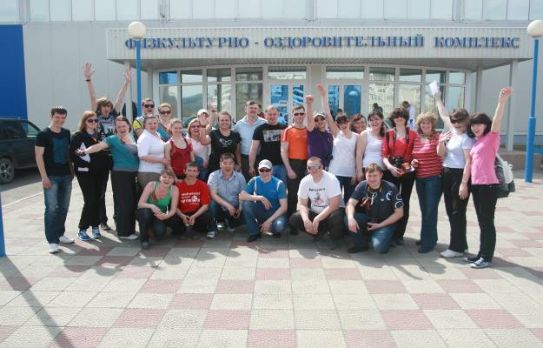

Проведение спортивных соревнований с воспитанниками детского дома «Ласточка»

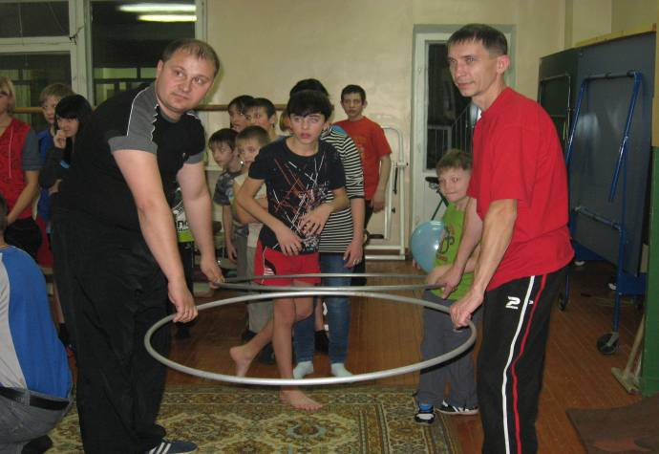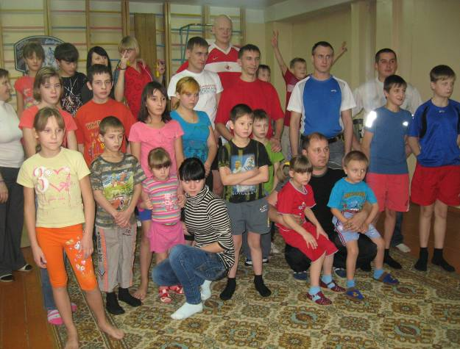

Изготовление скворечников с воспитанниками детского дома «Ласточка»

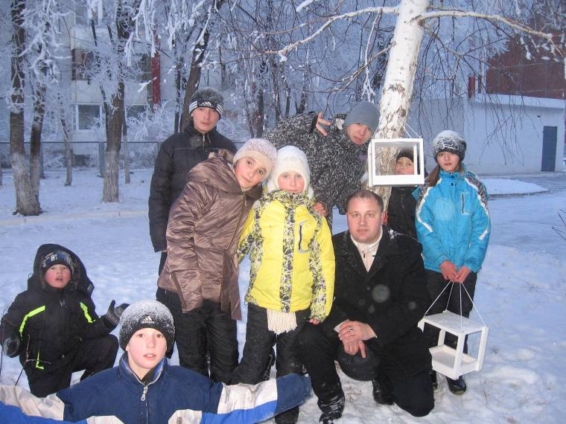

**Участие в первом молодежном слете РУСАЛа «Формула будущего»**

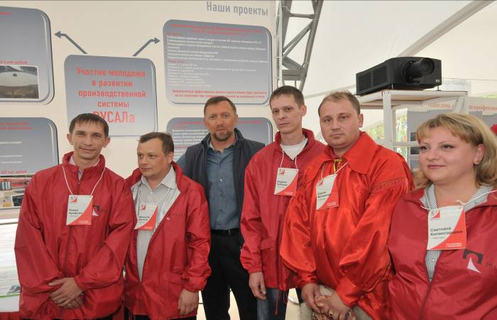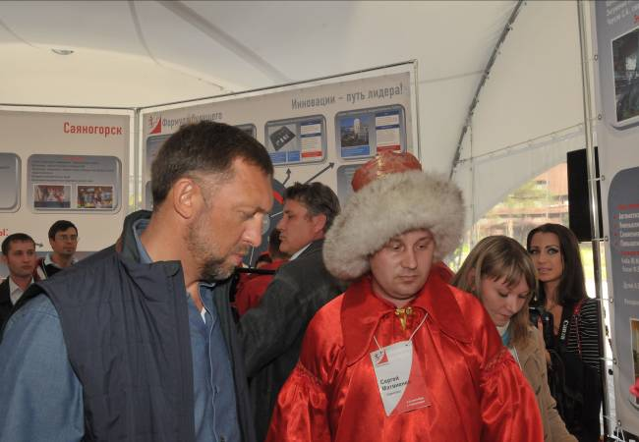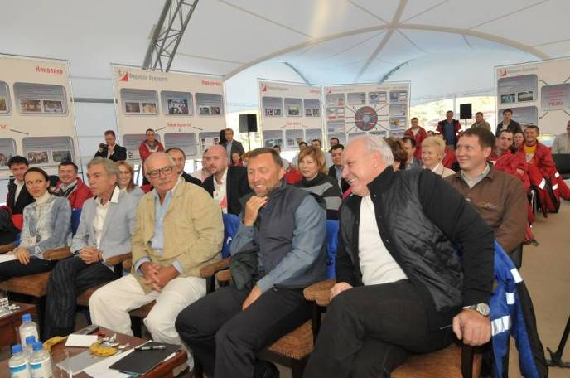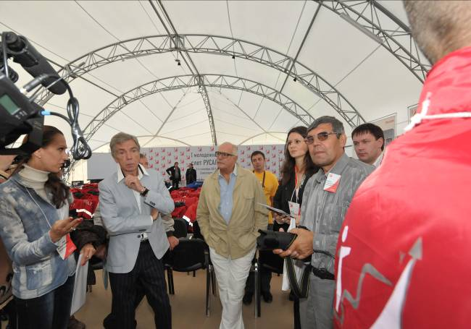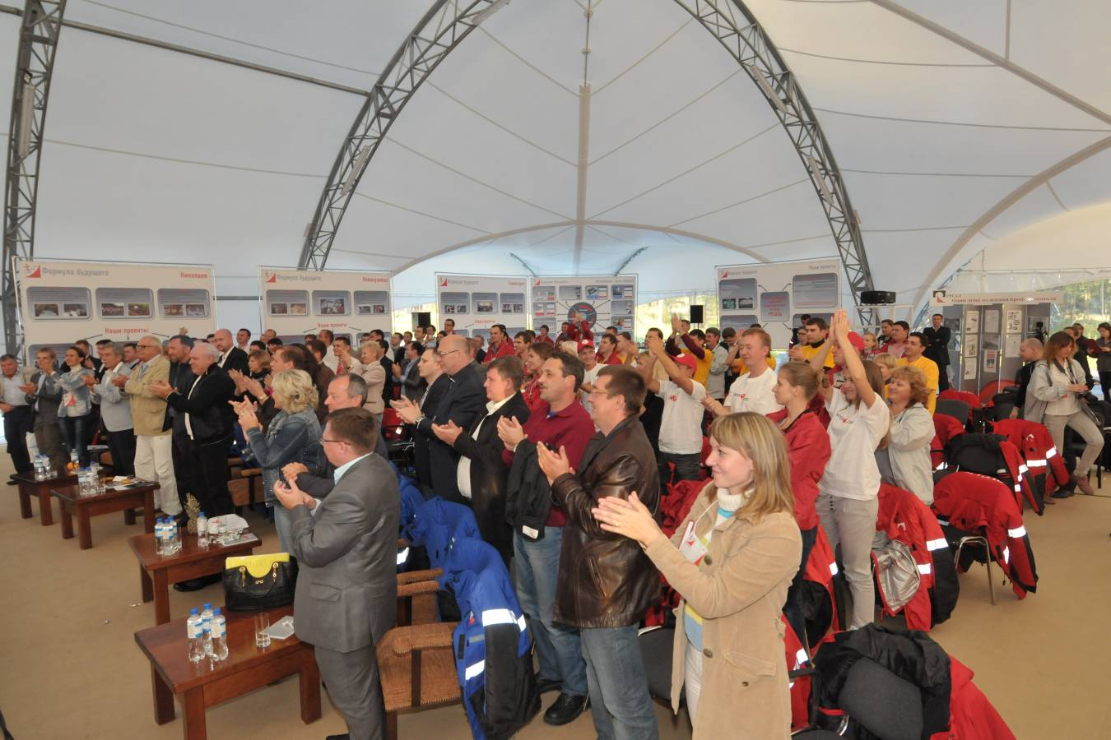

**Работа в Палате молодых законодателей при Совете Федерации Федерального собрания Российской Федерации**

1. Проведение тренингов по командному подходу к решению задач и построению дальнейших планов работы ПМЗ на 2016 – 2017год.

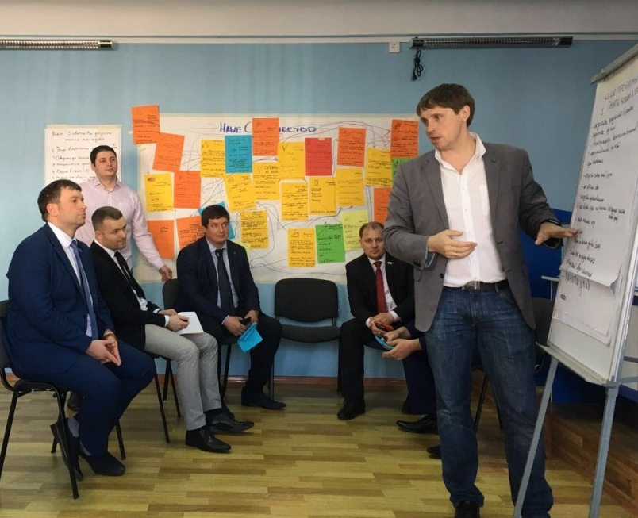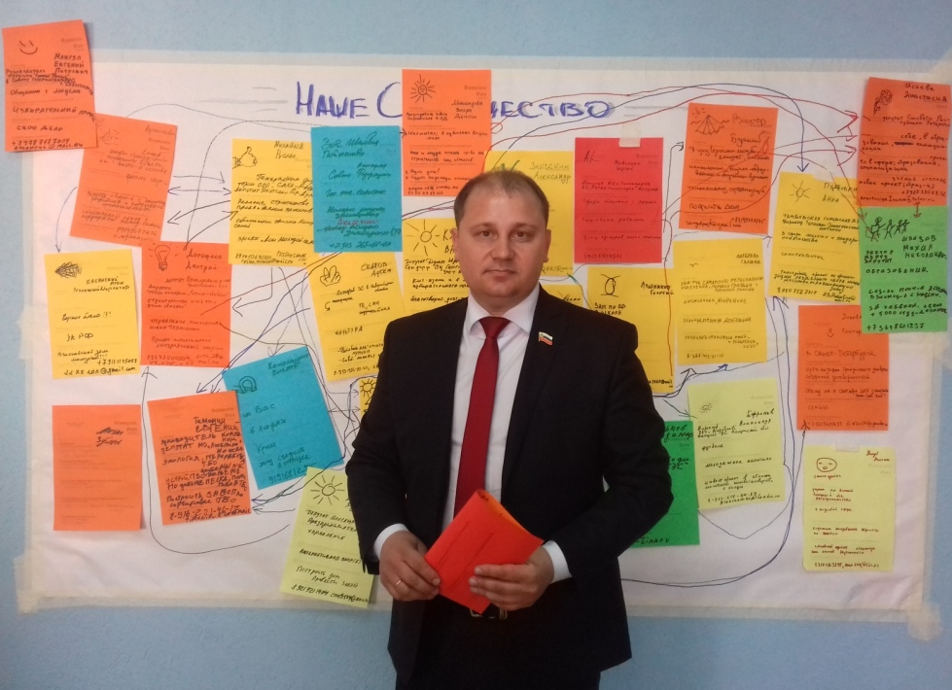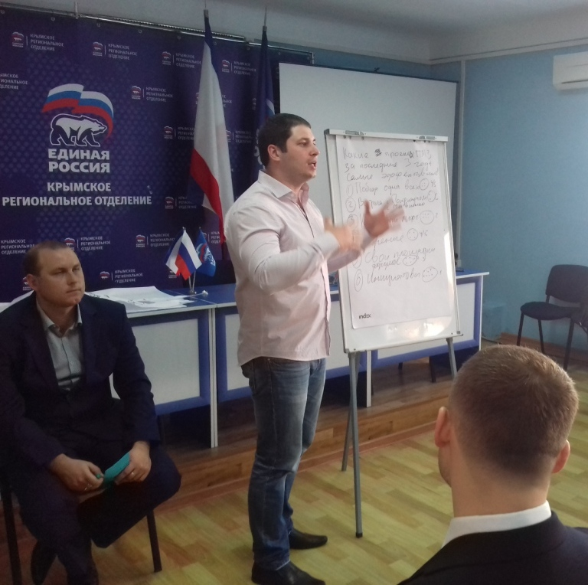

1. В ходе встречи с главой республики С.В. Аксеновым обсуждались интересующие молодых законодателей вопросы, а именно об изменениях, произошедших в республике за два года, о событиях Крымской весны, о мерах, принимаемых крымским правительством по устранению всевозможных блокад полуострова: водной, транспортной, продуктовой, энергетической. Также были высказаны предложения по сотрудничеству в туристической, социальной, и других сферах. Кроме того, отвечая на один из вопросов, Сергей Аксёнов отметил, что у республики с субъектами Российской Федерации сложились дружеские отношения. «Всегда оказывали и оказывают помощь и внимание Крыму, и на мой взгляд, у нас другого пути нет, как только дружить и обмениваться всевозможным полезным опытом друг с другом. А мы также будем реагировать на все просьбы и предложения со стороны наших друзей и партнёров

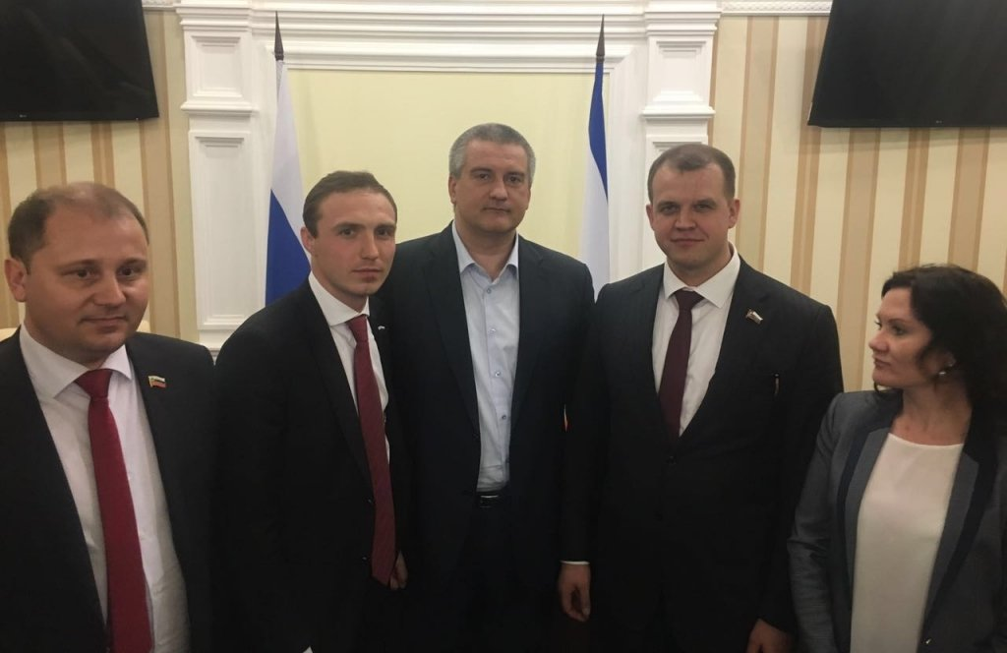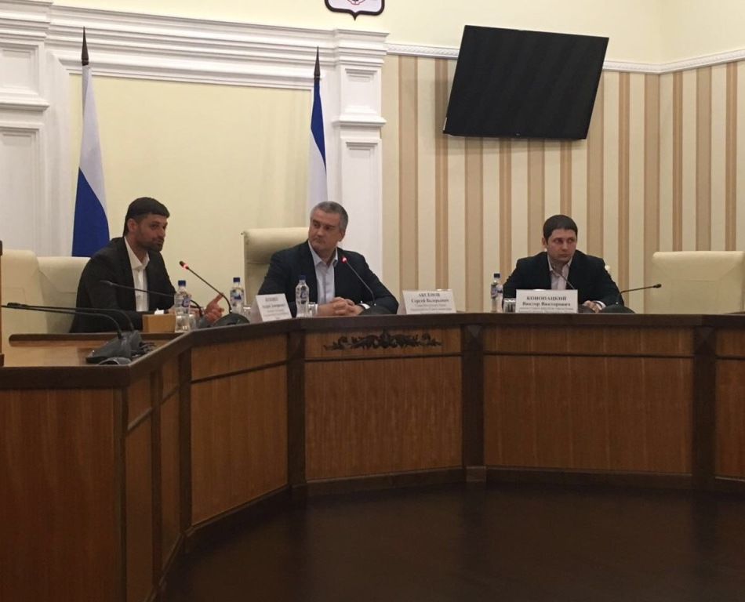

<http://ok.ru/dk?cmd=logExternal&st.cmd=logExternal&st.link=http%3A%2F%2F1tvcrimea.ru%2Fpages%2Fnews%2F054362-glava-respubliki-vstretilsja-s-molodymi-zakonodateljami&st.name=externalLinkRedirect&st.tid=65345383746443&st._aid=Shares_openLink>

[http://ok.ru/dk?cmd=logExternal&st.cmd=logExternal&st.link=http%3A%2F%2F1tvcrimea.ru%2Fpages%2Fnews%2F054380-molodye-zakonodateli-posetili-memorial-zhertvam-konclagerja-krasnyj&st.name=externalLinkRedirect&st.tid=65345364347787&st._aid=Shares_openLink](http://ok.ru/dk?cmd=logExternal&st.cmd=logExternal&st.link=http://1tvcrimea.ru/pages/news/054380-molodye-zakonodateli-posetili-memorial-zhertvam-konclagerja-krasnyj&st.name=externalLinkRedirect&st.tid=65345364347787&st._aid=Shares_openLink)

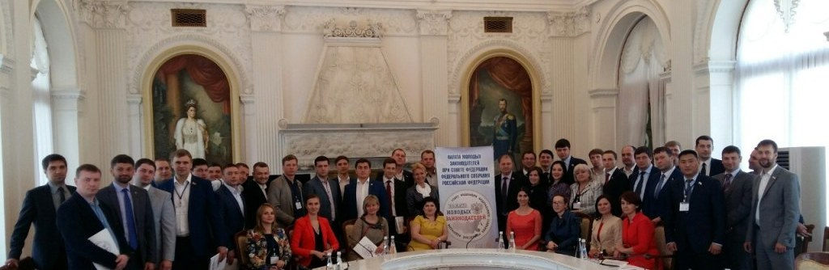

1. Пленарное заседание Палаты молодых законодателей состоялось в Ливадийском Дворце 20 апреля 2016 года. Молодые законодатели рассмотрели лучшие региональные практики и обсудили вопросы: реализации свободных экономических зон на территории Республики Крым, кластерную политику в современных условиях на примере [Иркутской](http://irkutsk.monavista.ru/) области, меры по борьбе с незаконной добычей водных биологических ресурсах, опыт использования нематериальных ресурсов в целях социально-экономического развития регионов, формы поддержки строительства жилья для молодых семей, внесении изменений в Федеральный закон «Об особенностях правового положения акционерных обществ работников (народных предприятий)», региональные инициативы в сфере поддержки сельскохозяйственных предприятий и другие вопросы.

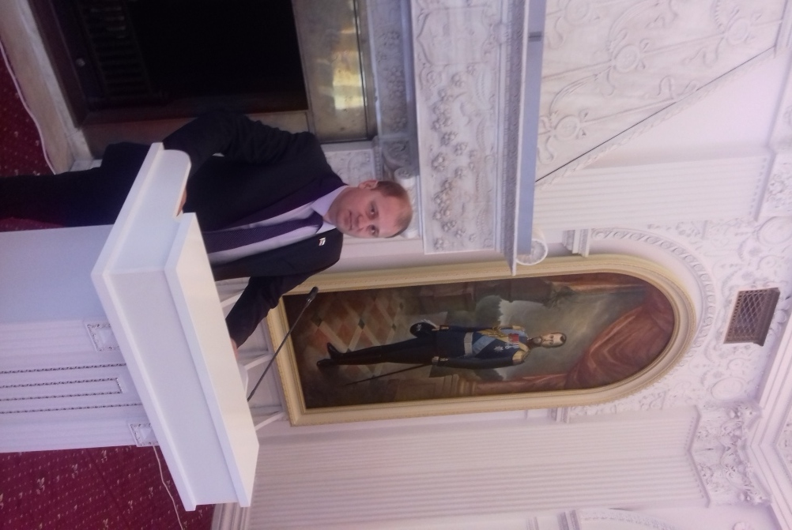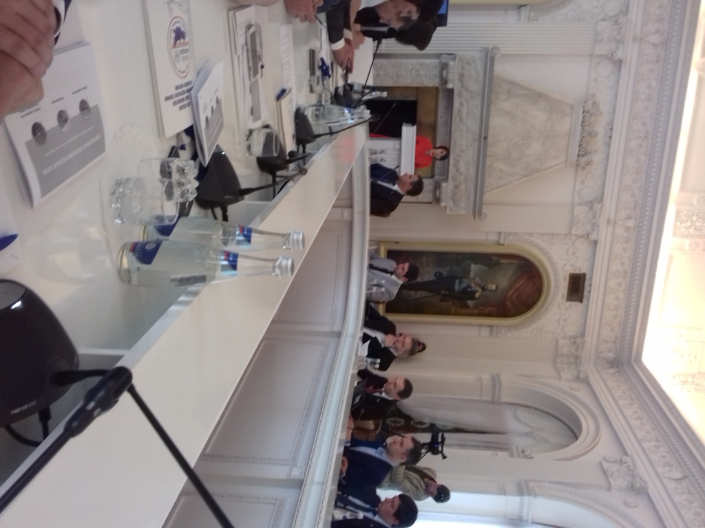

**Сергей Матвиенко о перспективах промышленного развития Хакасии**

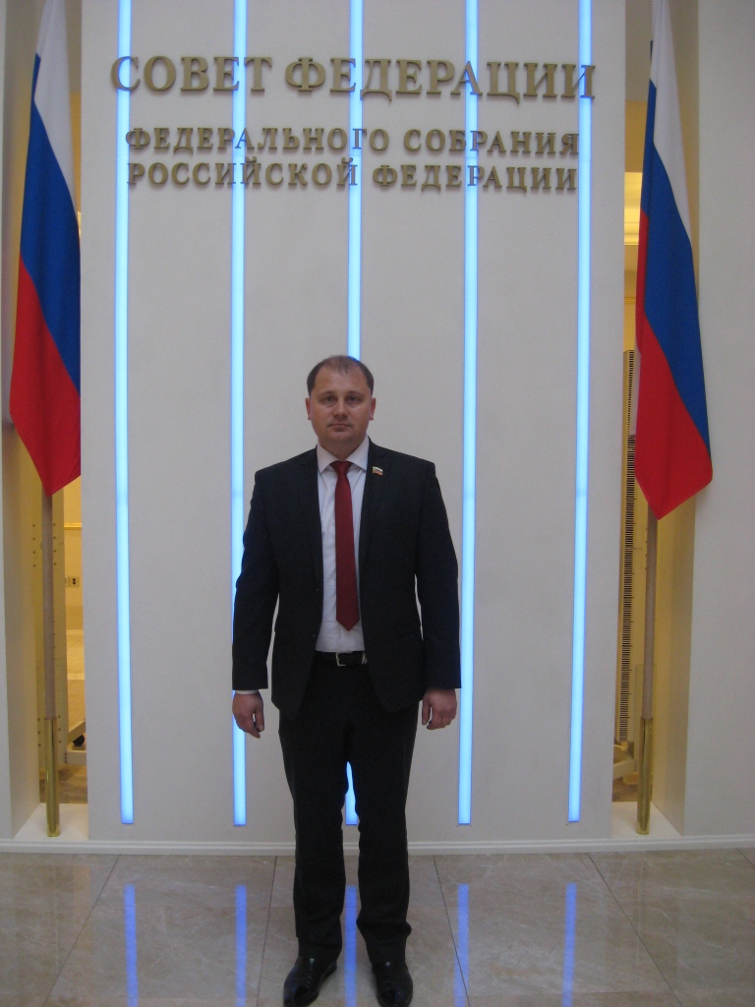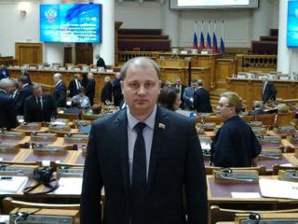

Сергей Матвиенко, депутат Саяногорского горсовета, член палаты молодых законодателей при Совете Федерации, руководитель группы управления ремонтами ОАО «РУСАЛ Саяногорск» поделился некоторыми размышлениями на весьма актуальную для Хакасии тему:

«Прочитанная накануне новость о том, что на оптовом рынке в Сибири в декабре 2014 года цена электроэнергии выросла на 45% по сравнению с декабрем 2013 года, привела меня к некоторым тревожным размышлениям. Тем более что в 2015 году рост цен для конечных потребителей в Сибири может составить еще 15-16%.

Динамика цен на электроэнергию на оптовом рынке, напрямую не затрагивая население, для которого действуют установленные тарифы, сказывается на промышленных потребителях. Так за низкие тарифы для населения платят промышленные предприятия, компании. Тот же РУСАЛ – до миллиарда рублей в год доходили платежи. Поэтому вопрос самочувствия, развития промышленности является приоритетным. Для всех.

Электроэнергия – это одна из базисных основ экономики. В 1960-е годы, когда только планировалось развитие Сибири и Хакасии в частности, развитие региона (Саянского территориально-промышленного комплекса, как его тогда называли) предполагалось начать со строительства ГЭС. А потом на базе электроэнергии ГЭС планировалось построить более 40 крупных промышленных предприятий. А зачем иначе гигантская ГЭС? Но в советское время успели построить только около 30 предприятий. Часть из них умерла, не выдержав проверку рынком. Это такие производства как комбинат сборно-разборных зданий (КСРЗ), а часть гигантов «дышит на ладан» - например, Саянмрамор, Абаканвагонмаш.

 В отсутствии инвестиций промышленное производство будет падать, безработица расти, малый [бизнес](http://www.19rus.info/index.php/ekonomika-i-finansy/item/25445-sergej-matvienko-o-perspektivakh-promyshlennogo-razvitiya-khakasii) с трудом выживать, сфера услуг сжиматься, уровень жизни падать вместе с покупательной способностью... Похмелье после расслабляющих высоких нефтяных цен начала 2000-х годов будет жестким. Высокая закредитованность населения не позволит ему вести уже привычный образ жизни – с покупкой товаров в кредит – придется «затягивать ремни», а про отдых за границей забыть.



В Хакасии собственных значительных ресурсов для развития региона нет. Да, правительство республики окажет посильную помощь сельскому хозяйству. Завершит несколько крупных строительных объектов: перинатальный цент, музейный комплекс. Будут проекты в рамках сотрудничества с министерством обороны…

А вот рассчитывать на федеральное правительство в этом году сильно не стоит – его задача не допустить роста долгов по зарплате и социальных кризисов в регионах.

Какие есть резервы для промышленного роста в отсутствии иностранных инвестиций? Только ресурсы самих предприятий. Но не все так просто. Хакасский алюминиевый завод РУСАЛ строил на заемные средства - $750 млн долларов. Сейчас занять гораздо сложнее.

А жители уже активно, часто с опаской обсуждают предполагаемое строительство заводов. В условиях отсутствия конкретной проверенной информации пугают друг друга слухами, делятся сомнениями.

А у меня нет сомнений. Я убежден, что, во-первых, строить заводы, развивать производство надо. Во-вторых, это должны быть наилучшие, самые современные совершенные технологии, в том числе очистительные. В третьих, население должно активно участвовать в обсуждении проектов строительства предприятий, оценки их воздействия на окружающую среду. Только так.

И обязательно надо облегчить условия для предпринимательства малому бизнесу, но это в большей мере зависит от федерального правительства.

Я убежден, что если ничего не строить, то отсутствие новых перспективных современных производств приведет к оттоку молодежи в развивающиеся крупные города, где высокие зарплаты, высокий уровень предоставляемых услуг. И вот если наша образованная молодежь, самые перспективные кадры будут уезжать из Хакасии – вот это будет ПРОБЛЕМА. БЕДА. Кому будут нужны1 родильные дома, театры, кафе, спортивные комплексы, если молодежь уедет. Да, растет, развивается Абакан. Но этого мало. Должны развиваться другие города и районы республики, но им для этого не хватает средств. Источник один - развитие бизнеса. От малого до самого крупного...».